Informe del proyecto StockFácil PC
Control de inventario de artículos de computación
Desarrollo de Aplicaciones Móviles I | Avance de informe

1 Resumen
Este informe presenta StockFácil PC, un proyecto aplicado al control de inventario de una pequeña tienda de artículos de computación. El diagnóstico organiza información social, económica, política, tecnológica y ecológica del Perú para explicar el entorno en el que se utiliza la solución y la importancia de contar con datos ordenados sobre productos y existencias.
Los objetivos se formulan con el enfoque SMART: específicos, medibles, alcanzables, relevantes y definidos en el tiempo. Se orientan a facilitar el registro y la búsqueda de productos, mantener actualizados los ingresos y salidas de stock y consultar información coincidente desde el teléfono y el portal. La mejora en los tiempos de consulta y en la calidad de los registros forma parte del propósito del proyecto y se evalúa mediante sus flujos de uso.
El avance integra una aplicación móvil, un servicio REST y un portal administrativo para trabajar con productos, categorías y movimientos de stock. La integración se comprobó en la red local al registrar un producto desde el teléfono y verificarlo en el portal. La aplicación también incorpora una estructura de almacenamiento SQLite para productos; el intercambio con el portal funciona mediante el servicio REST.
El desarrollo y la documentación emplean Android Studio para la aplicación móvil, SQLite para el almacenamiento local, servicios REST para comunicar la aplicación con el portal, Figma para los mockups e IBM Rhapsody para representar los casos de uso y los flujos. El informe reúne además los modelos lógico y físico de la base de datos, el modelo entidad-relación, las funciones y las reglas del negocio.

2 Introducción
Una tienda de componentes y accesorios de computación necesita saber qué productos tiene disponibles, en qué cantidad y cuándo debe actualizar sus existencias. Si esa información se consulta en distintos lugares, mantenerla al día puede resultar difícil. Este proyecto toma como escenario una tienda pequeña de artículos de PC y propone ordenar el proceso de registro y consulta del inventario.
StockFácil PC reúne la aplicación Android, el portal administrativo y el servicio REST que comunica ambos medios. En el teléfono se consultan productos y se registran cambios de inventario; en el portal se administra el catálogo y se revisan las existencias y movimientos. La prueba realizada en la red local confirmó que un producto agregado desde el teléfono aparece también en el portal. El proyecto incorpora SQLite para el manejo local de productos y utiliza la API para compartir la información entre los dos medios.
El informe documenta el diagnóstico SEPTE, los objetivos SMART y la solución de inventario. También presenta la base de datos mediante sus modelos lógico, físico y entidad-relación; los mockups; los casos de uso; la descripción de funciones; los flujos de la aplicación; y las reglas del negocio. La propuesta se apoya en herramientas de desarrollo y modelado pertinentes para construir, explicar y revisar el sistema.

3 Diagnóstico
El análisis SEPTE organiza el contexto del proyecto en cinco aspectos: social, económico, político, tecnológico y ecológico. Para describirlos se utilizan estadísticas y normas de fuentes oficiales, además de una referencia internacional sobre tendencias tecnológicas. El análisis relaciona esos datos con el control de inventario de artículos de computación y con las funciones que ofrece StockFácil PC.

3.1 Aspecto social
El uso de teléfonos móviles forma parte de la vida cotidiana de la población peruana que accede a Internet. En el segundo trimestre de 2025, el 89,0 % de las personas usuarias de Internet de seis años a más se conectó mediante un celular, con o sin plan de datos, según el INEI.
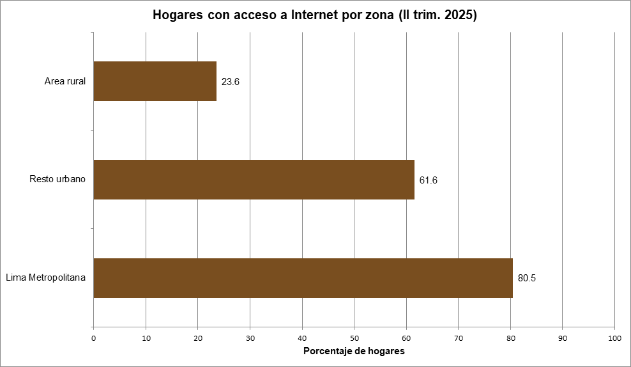
Figura 1. Hogares con acceso a Internet por área de residencia, segundo trimestre de 2025
Fuente: INEI, Estadísticas de las Tecnologías de Información y Comunicación en los Hogares, II trimestre de 2025. Elaboración propia.
Fuente directa INEI: https://www.gob.pe/institucion/inei/noticias/1254582-el-60-1-de-los-hogares-tiene-conexion-a-internet
La frecuencia de acceso a Internet desde el celular respalda que el inventario se consulte desde un dispositivo móvil. StockFácil PC responde a ese hábito con una aplicación que permite revisar y actualizar productos y existencias. Las cifras describen el contexto nacional y muestran la pertinencia de ofrecer acceso móvil a la información del inventario.

3.2 Aspecto económico
La Encuesta Económica Anual 2024, con datos del ejercicio 2023, identificó motivos por los que algunas Mipyme no usaban herramientas o plataformas digitales para vender. Entre las empresas que no las utilizaban, el 37,7 % señaló que no percibía mayores beneficios; el 21,4 % mencionó el precio de adquisición y el 12,4 % los costos de operación y mantenimiento. También se registraron el uso de alternativas gratuitas (12,0 %) y el costo de capacitar al personal (11,6 %). La pregunta admitía más de una respuesta.
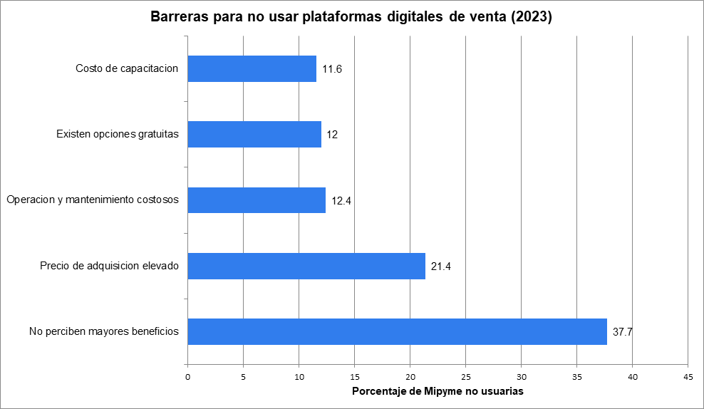
Figura 2. Motivos declarados para no usar plataformas digitales de venta, 2023
Fuente: PRODUCE, Las Mipyme en Cifras 2024, con datos de la Encuesta Económica Anual 2024 (ejercicio 2023). Porcentajes sobre Mipyme no usuarias; respuesta múltiple. Elaboración propia.
Fuente directa PRODUCE: https://ogeiee.produce.gob.pe/index.php/en/2017-11-05-06-56-11/estadisticas-mipyme-2/item/download/2736_eeee9391e9ed619299baa926b1d97a08
Los resultados muestran que el valor que una empresa reconoce en una herramienta y sus costos influyen en la adopción de canales digitales. StockFácil PC se enfoca en la gestión diaria del inventario: reúne la información de productos y existencias para facilitar su registro, búsqueda y actualización. Este enfoque permite valorar el sistema por la utilidad que aporta al trabajo con el inventario, mientras que cualquier ahorro económico se determina con mediciones de uso y costos del negocio.

3.3 Aspecto político
En el Perú, la Política Nacional de Transformación Digital al 2030 fue aprobada mediante el Decreto Supremo N.° 085-2023-PCM. Asimismo, el Decreto Supremo N.° 016-2024-JUS aprobó el reglamento vigente de la Ley de Protección de Datos Personales. Ambas normas conforman el marco público para la transformación digital y el tratamiento responsable de la información.
StockFácil PC está orientado al registro y consulta de productos, categorías y movimientos de inventario. Por esa razón, su información principal corresponde a la operación del almacén. El análisis político presenta las normas nacionales como el marco que orienta el diseño responsable de los servicios digitales y la protección de la información que estos administran.
Año | Marco público | Relación con el proyecto
2023 | Política Nacional de Transformación Digital al 2030 (D. S. N.° 085-2023-PCM) | Contexto nacional favorable a la adopción responsable de servicios digitales.
2024 | Reglamento de la Ley de Protección de Datos Personales (D. S. N.° 016-2024-JUS) | Marco de referencia para administrar responsablemente la información del sistema.
Nota. Elaboración propia con base en las normas publicadas por la Presidencia del Consejo de Ministros y el Ministerio de Justicia y Derechos Humanos.
Reglamento de Protección de Datos Personales, MINJUSDH: https://www.gob.pe/institucion/anpd/normas-legales/6554453-n-016-2024-jus
Política Nacional de Transformación Digital, PCM: https://www.gob.pe/institucion/pcm/normas-legales/4471543-085-2023-pcm

3.4 Aspecto tecnológico
La Encuesta Económica Anual 2024, cuyos resultados para este indicador corresponden al ejercicio 2023, reportó que el 90,1 % de las Mipyme encuestadas contaba con Internet, el 85,1 % con teléfono móvil, el 70,9 % con computadora de escritorio y el 60,3 % con laptop. Una empresa puede disponer de más de un tipo de equipo, por lo que estos porcentajes no se suman.
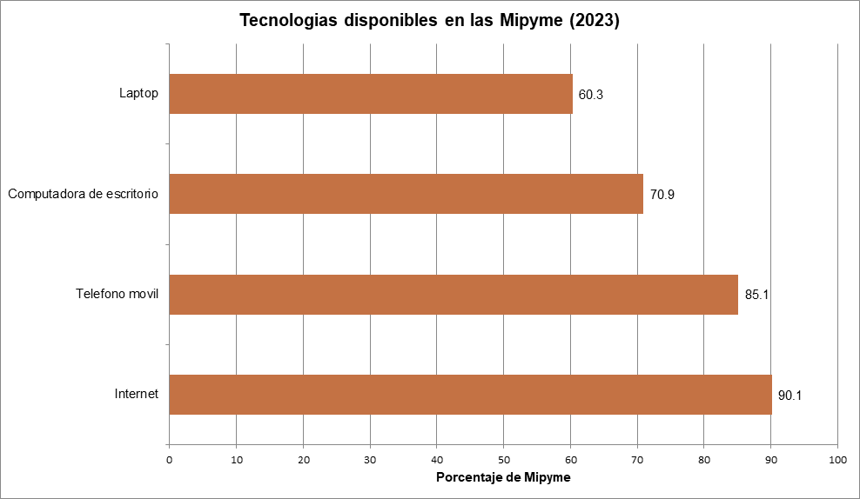
Figura 3. Acceso de las Mipyme a Internet y dispositivos, 2023
Fuente: PRODUCE, Las Mipyme en Cifras 2024, con datos de la Encuesta Económica Anual 2024 (ejercicio 2023). Elaboración propia.
Referencia de tendencias tecnológicas IBM: https://www.ibm.com/thought-leadership/institute-business-value/report/technology-trends
Fuente directa PRODUCE: https://ogeiee.produce.gob.pe/index.php/en/2017-11-05-06-56-11/estadisticas-mipyme-2/item/download/2736_eeee9391e9ed619299baa926b1d97a08
La presencia de teléfonos y computadoras en las Mipyme coincide con el enfoque de StockFácil PC: una aplicación móvil para registrar y consultar el inventario y un portal administrativo para mantener el catálogo y revisar los movimientos. La aplicación incorpora SQLite para productos y se comunica con el servicio REST; la consulta del mismo producto desde el teléfono y el portal se verificó en una red local. IBM identifica tendencias tecnológicas empresariales relacionadas con la inteligencia artificial, la nube, la automatización y la ciberseguridad, que aportan un marco general para entender la evolución de los servicios digitales.

3.5 Aspecto ecológico
Los aparatos y componentes de computación, al terminar su vida útil, pueden convertirse en residuos de aparatos eléctricos y electrónicos (RAEE). El Ministerio del Ambiente reportó que en el Perú se valorizaron 5 724,4 toneladas de RAEE en 2020, 11 175,8 toneladas en 2021 y más de 14 700 toneladas en 2022. El Decreto Supremo N.° 009-2019-MINAM establece el régimen especial para la gestión y el manejo de estos residuos.
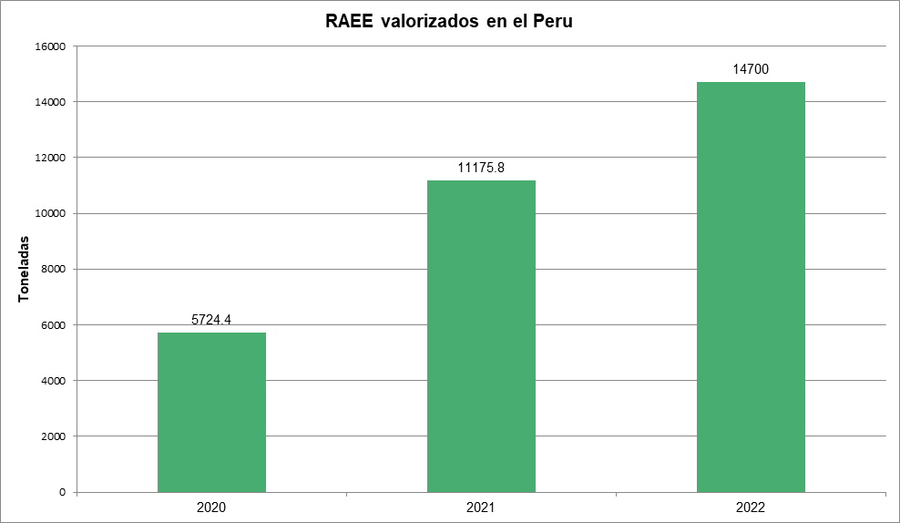
Figura 4. RAEE valorizados en el Perú, 2020–2022
Fuente: MINAM, registros del Sigersol. La barra de 2022 representa el valor mínimo publicado (más de 14 700 toneladas). Elaboración propia.
Régimen especial de RAEE, MINAM: https://www.gob.pe/institucion/minam/normas-legales/354138-009-2019-minam
Datos de valorización de RAEE, MINAM: https://www.gob.pe/institucion/minam/noticias/850050-ministerio-del-ambiente-mas-de-14-700-toneladas-de-residuos-de-aparatos-electricos-y-electronicos-se-valorizan-en-el-peru
El volumen de RAEE valorizado en el país evidencia la importancia de gestionar adecuadamente los equipos que llegan al final de su vida útil. StockFácil PC organiza el inventario de productos y registra los movimientos de stock; la gestión de residuos electrónicos no forma parte de sus funciones. Al mantener los datos del inventario en medios digitales, el sistema también favorece que las consultas y actualizaciones del catálogo se realicen sin depender de anotaciones en papel.

Síntesis del diagnóstico
Las fuentes revisadas muestran un uso extendido del celular y de herramientas digitales entre la población usuaria de Internet y las Mipyme, además de barreras de costo y percepción de utilidad que acompañan su adopción. Las normas nacionales ofrecen el marco para desarrollar servicios digitales y administrar información de manera responsable. El contexto ambiental destaca la importancia de gestionar los residuos electrónicos. En conjunto, estos aspectos dan sustento al enfoque de StockFácil PC: facilitar desde el teléfono y el portal el registro, la búsqueda y la actualización del inventario de artículos de computación.

4 Objetivos
Los objetivos describen resultados concretos del proyecto y su forma de comprobación. Se centran en el control de productos y existencias, el intercambio de información entre la aplicación y el portal, y la administración del catálogo y sus movimientos.

Objetivo general
Mejorar el control del inventario de una pequeña tienda de artículos de computación mediante una aplicación móvil y un portal administrativo que permitan registrar, buscar y actualizar productos, conservar información de productos en SQLite y consultar los datos compartidos mediante servicios REST, con comprobaciones funcionales antes de la sustentación final del curso.

Objetivos específicos
1. Implementar el registro, la búsqueda por nombre o código, la modificación y la eliminación de productos en la aplicación móvil, y conservar los datos de productos en SQLite. La comprobación consiste en ejecutar las cuatro operaciones y revisar la persistencia de los datos al cerrar y volver a abrir la aplicación antes de la sustentación final.
2. Integrar la aplicación móvil y el portal mediante servicios REST para consultar los mismos productos y movimientos de inventario. La comprobación consiste en registrar un producto desde el teléfono y verificar su aparición con el mismo código y cantidad en el portal, además de revisar el registro y consulta de movimientos.
3. Completar en el portal administrativo el mantenimiento de categorías y productos y la consulta de movimientos de stock, y documentar el modelo de datos lógico, físico y entidad-relación. La comprobación consiste en ejecutar los flujos de alta, consulta, modificación y eliminación de productos y categorías, registrar movimientos y verificar que los datos compartidos coincidan entre la aplicación y el portal antes de la sustentación final.

Instituto Nacional de Estadística e Informática (29 de septiembre de 2025). El 60,1% de los hogares tiene conexión a Internet. Informe TIC en hogares, II trimestre de 2025. https://www.gob.pe/institucion/inei/noticias/1254582-el-60-1-de-los-hogares-tiene-conexion-a-internet
Ministerio de la Producción, OGEIEE (2025). Las Mipyme en Cifras 2024, gráfico 8.13. Datos de la Encuesta Económica Anual 2024 (ejercicio 2023). https://ogeiee.produce.gob.pe/index.php/en/2017-11-05-06-56-11/estadisticas-mipyme-2/item/download/2736_eeee9391e9ed619299baa926b1d97a08
Ministerio de la Producción, OGEIEE (2025). Las Mipyme en Cifras 2024, sección sobre TIC en las Mipyme. Datos de la Encuesta Económica Anual 2024 (ejercicio 2023). https://ogeiee.produce.gob.pe/index.php/en/2017-11-05-06-56-11/estadisticas-mipyme-2/item/download/2736_eeee9391e9ed619299baa926b1d97a08
Presidencia del Consejo de Ministros (28 de julio de 2023). Decreto Supremo N.° 085-2023-PCM, Política Nacional de Transformación Digital al 2030. https://www.gob.pe/institucion/pcm/normas-legales/4471543-085-2023-pcm
Ministerio de Justicia y Derechos Humanos (30 de noviembre de 2024). Decreto Supremo N.° 016-2024-JUS, Reglamento de la Ley N.° 29733, Ley de Protección de Datos Personales. https://www.gob.pe/institucion/anpd/normas-legales/6554453-n-016-2024-jus
Ministerio del Ambiente (14 de octubre de 2023). Más de 14 700 toneladas de residuos de aparatos eléctricos y electrónicos se valorizaron en el Perú durante 2022; incluye cifras de 2020 y 2021 basadas en Sigersol. https://www.gob.pe/institucion/minam/noticias/850050-ministerio-del-ambiente-mas-de-14-700-toneladas-de-residuos-de-aparatos-electricos-y-electronicos-se-valorizan-en-el-peru
Ministerio del Ambiente (8 de noviembre de 2019). Decreto Supremo N.° 009-2019-MINAM, Régimen Especial de Gestión y Manejo de Residuos de Aparatos Eléctricos y Electrónicos. https://www.gob.pe/institucion/minam/normas-legales/354138-009-2019-minam

